附件4

农产品产地初加工补助项目标识与含义

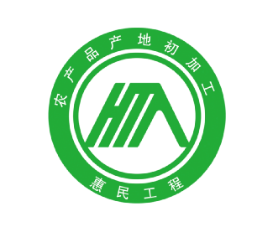

标识含义：

1.标识整体形状为圆形，象征团结、和谐。

2.文字内容是“农产品产地初加工惠民工程”，表明本标识主题。

3.标识中间是“惠民”的首字母“HM”，呈房顶形状，体现了惠民工程重点建设初加工设施。

4.标识主基调是绿色，是环保色，代表果蔬颜色，体现农业特点，与该工程实现“减少损失、增加供给、促进增收”的作用相吻合。